INFORME DE LABORATORIO – SEMANA 9
CONEXIÓN WIFI BÁSICA Y SERVIDOR WEB LOCAL

Asignatura: Internet de las Cosas (IoT) – TSI519
Programa: Tecnología en Desarrollo de Sistemas Informáticos
Semestre: IV
Institución: Unidades Tecnológicas de Santander (UTS)
Estudiante: Santiago Andres Gonzalez Lopez y Sebastian Gomez Sandoval
Fecha: 09/10/2026
Sistema de monitoreo de aula con ESP8266, DHT11 y LDR

Contenido
- 1. Introducción
- 2. Objetivos
- 3. Materiales y herramientas
- 4. Desarrollo de la práctica
- 5. Código implementado
- 6. Resultados y datos obtenidos
- 7. Fallos posibles y estrategias de recuperación
- 8. Preguntas de reflexión
- 9. Evidencias fotográficas
- 10. Conclusiones
- 11. Referencias

1. Introducción
En la semana 9 del laboratorio de Internet de las Cosas (IoT) se trabaja la conexión del sistema de monitoreo a una red inalámbrica y la consulta de sus datos mediante una dirección IP local. La práctica permite reconocer los parámetros básicos de red del dispositivo y avanzar hacia la supervisión remota de las condiciones del aula.
El montaje utiliza un ESP8266, un sensor DHT11 para medir temperatura y humedad, y un sensor LDR para estimar la luminosidad. El programa se conecta a una red WiFi, imprime información de conexión en el monitor serial y habilita un servidor web local que presenta las lecturas de los sensores y las acciones requeridas según los umbrales definidos.

2. Objetivos

2.1 Objetivo general
Configurar un sistema IoT de monitoreo de aula con conectividad WiFi y servidor web local, registrando los parámetros de red y visualizando las lecturas de temperatura, humedad y luminosidad.

2.2 Objetivos específicos
- Conectar el ESP8266 a una red WiFi compatible.
- Consultar la dirección IP, máscara de subred, puerta de enlace, dirección MAC y nivel de señal RSSI.
- Publicar los datos de los sensores en una página web accesible desde la red local.
- Identificar posibles fallos de conectividad y proponer estrategias de recuperación.
- Verificar el funcionamiento del montaje mediante el monitor serial y la página web.

3. Materiales y herramientas
- Placa ESP8266.
- Sensor DHT11 para temperatura y humedad.
- Sensor LDR para luminosidad.
- Protoboard, cables Dupont y resistencias necesarias para el montaje.
- Computador con Arduino IDE y cable USB.
- Red WiFi compatible de 2.4 GHz.
- Librerías ESP8266WiFi.h, ESP8266WebServer.h y DHT.h.
- Navegador web y monitor serial configurado a 115200 baudios.

4. Desarrollo de la práctica

4.1 Preparación del montaje
Se conectó el circuito construido en las semanas anteriores, compuesto por la placa ESP8266, el sensor DHT11, el sensor LDR y los elementos de señalización. Se verificaron las conexiones físicas y se conectó la placa al computador para cargar el programa.

4.2 Conexión WiFi y consulta de parámetros de red
El programa utiliza ESP8266WiFi.h para conectarse a la red configurada. Cuando la conexión es exitosa, muestra en el monitor serial la dirección IP local, la máscara de subred, la puerta de enlace, el RSSI y la dirección MAC. Estos datos permiten confirmar la conexión y acceder al servidor web desde otro dispositivo conectado a la misma red.

4.3 Servidor web local
Con ESP8266WebServer.h se crea un servidor HTTP en el puerto 80. La ruta principal (/) ejecuta la función manejarWeb(), que genera una página HTML con las lecturas más recientes de temperatura, humedad y luminosidad, además de la acción requerida. La página se actualiza automáticamente cada cinco segundos.

4.4 Lectura de sensores y lógica de alertas
El sistema actualiza las lecturas aproximadamente cada dos segundos. La temperatura se compara con los límites de 18 °C y 29 °C; la humedad se compara con el rango de 45 % a 80 %; y la luminosidad se compara con el umbral de 500. Cuando una variable está fuera del rango definido, el programa añade a la página web una acción sugerida, como encender la ventilación, revisar la humidificación o encender las luces.

4.5 Procedimiento realizado
- Conectar el circuito al computador mediante USB.
- Abrir el proyecto en Arduino IDE y comprobar la placa y el puerto seleccionados.
- Configurar las credenciales de la red WiFi en el código antes de cargarlo.
- Cargar el programa y abrir el monitor serial a 115200 baudios.
- Verificar que aparezca el mensaje de conexión y registrar los parámetros de red.
- Ingresar desde un navegador a la dirección IP mostrada por el monitor serial.
- Comprobar que la página web muestre temperatura, humedad, luminosidad y acciones requeridas.

5. Código implementado
El siguiente código corresponde al programa utilizado para el sistema de monitoreo de aula con servidor web local. Por seguridad, las credenciales WiFi se reemplazaron por marcadores; antes de cargar el programa, deben escribirse localmente las credenciales autorizadas de la red.
/*
* Sistema de Monitoreo de Aula - Servidor Web Local
* Descripción: Lee sensores y publica una página web en la IP local con los resultados.
* Hardware: ESP8266 + DHT11 + LDR
*/

#include <ESP8266WiFi.h>
#include <ESP8266WebServer.h>
#include <DHT.h>

// --- CONFIGURACIÓN DE RED ---
const char* ssid = "NOMBRE_DE_LA_RED";
const char* password = "CONTRASENA_DE_LA_RED";

// --- CONFIGURACIÓN DE SENSORES ---
#define DHT_PIN 4
#define DHT_TYPE DHT11
#define LDR_PIN A0

// --- UMBRALES DE ALERTA ---
#define TEMP_MAX 29.0
#define TEMP_MIN 18.0
#define HUM_MIN 45.0
#define HUM_MAX 80.0
#define LUZ_MIN 500

// --- OBJETOS Y VARIABLES ---
DHT dht(DHT_PIN, DHT_TYPE);
ESP8266WebServer server(80);

unsigned long ultimoMuestreo = 0;
const unsigned long INTERVALO_MUESTREO = 2000;

float tempActual = 0.0;
float humActual = 0.0;
int lumActual = 0;
String accionActual = "Iniciando sistema...";

// --- DECLARACIÓN DE FUNCIONES ---
void conectarWiFi();
void manejarWeb();

void setup() {
Serial.begin(115200);
delay(1000);

Serial.println("\\n=================================");
Serial.println(" SISTEMA DE MONITOREO DE AULA ");
Serial.println("=================================\\n");

conectarWiFi();

dht.begin();

// Configurar la ruta principal del servidor web
server.on("/", manejarWeb);
server.begin();
Serial.println("[OK] Servidor Web iniciado. Esperando conexiones...");
}

void loop() {
// Atender las peticiones web entrantes
server.handleClient();

// Actualizar los sensores cada 2 segundos
if (millis() - ultimoMuestreo > INTERVALO_MUESTREO) {
ultimoMuestreo = millis();

float t = dht.readTemperature();
float h = dht.readHumidity();
int l = analogRead(LDR_PIN);

if (isnan(t) || isnan(h)) {
Serial.println("[ERROR] Fallo al leer el sensor DHT11");
return;
}

// Actualizar variables globales
tempActual = t;
humActual = h;
lumActual = l;

bool alerta = false;
accionActual = "";

// Lógica de temperatura
if (tempActual > TEMP_MAX) {
accionActual += "Encender ventilacion. ";
alerta = true;
} else if (tempActual < TEMP_MIN) {
accionActual += "Reducir aire acondicionado. ";
alerta = true;
}

// Lógica de humedad
if (humActual > HUM_MAX) {
accionActual += "Encender extractor. ";
alerta = true;
} else if (humActual < HUM_MIN) {
accionActual += "Revisar humidificacion. ";
alerta = true;
}

// Lógica de luminosidad
if (lumActual < LUZ_MIN) {
accionActual += "Encender luces. ";
alerta = true;
}

// Verificación final
if (!alerta) {
accionActual = "Ninguna - Todo OK";
}

// Mostrar datos en el monitor serial
Serial.printf("Temp: %.1f C | Hum: %.1f %% | Luz: %d | Accion: %s\\n",
tempActual, humActual, lumActual, accionActual.c_str());
}
}

void conectarWiFi() {
Serial.print("Conectando a: ");
Serial.println(ssid);
WiFi.begin(ssid, password);

unsigned long inicio = millis();
while (WiFi.status() != WL_CONNECTED && millis() - inicio < 20000) {
delay(500);
Serial.print(".");
}

if (WiFi.status() == WL_CONNECTED) {
Serial.println("\\n[OK] WiFi conectado");

Serial.print("Direccion IP: ");
Serial.println(WiFi.localIP());

Serial.print("Mascara: ");
Serial.println(WiFi.subnetMask());

Serial.print("Gateway: ");
Serial.println(WiFi.gatewayIP());

Serial.print("RSSI: ");
Serial.print(WiFi.RSSI());
Serial.println(" dBm");

Serial.print("MAC: ");
Serial.println(WiFi.macAddress());

Serial.print("\\n-> Ingresa al navegador desde: http://");
Serial.println(WiFi.localIP());
} else {
Serial.println("\\n[ERROR] No se pudo conectar al WiFi");
}
}

// Genera y envía el HTML cuando alguien entra a la IP
void manejarWeb() {
String html = "<!DOCTYPE html><html>";
html += "<head><meta charset='UTF-8'>";
html += "<meta name='viewport' content='width=device-width, initial-scale=1.0'>";
html += "<meta http-equiv='refresh' content='5'>";
html += "<title>Monitor de Aula UTS</title>";
html += "<style>";
html += "body { font-family: Arial, sans-serif; text-align: center; background-color: #f4f4f9; margin-top: 50px; }";
html += ".tarjeta { background: white; padding: 20px; border-radius: 10px; box-shadow: 0px 0px 10px rgba(0,0,0,0.1); display: inline-block; width: 80%; max-width: 400px; }";
html += "h1 { color: #333; }";
html += "p { font-size: 1.2em; color: #555; }";
html += ".alerta { color: red; font-weight: bold; }";
html += "</style></head><body>";

html += "<div class='tarjeta'>";
html += "<h1>Estado del Aula</h1>";
html += "<p><strong>Temperatura:</strong> " + String(tempActual, 1) + " &deg;C</p>";
html += "<p><strong>Humedad:</strong> " + String(humActual, 1) + " %</p>";
html += "<p><strong>Luminosidad:</strong> " + String(lumActual) + "</p>";

if (accionActual != "Ninguna - Todo OK") {
html += "<p class='alerta'><strong>Acción Requerida:</strong><br>" + accionActual + "</p>";
} else {
html += "<p><strong>Estado:</strong> Parámetros Normales</p>";
}

html += "</div>";
html += "</body></html>";

server.send(200, "text/html", html);
}
Nota técnica: el código se documenta con las funciones principales que aparecen en el programa compartido. Las credenciales de red se han sustituido por marcadores para no dejar la contraseña personal escrita en el informe. El servidor web y el monitor serial muestran información local; el dispositivo que abra la página debe estar conectado a la misma red WiFi.

6. Resultados y datos obtenidos
Según la captura del monitor serial aportada, se observan los siguientes datos de conexión:
Parámetro | Resultado observado
Estado WiFi | Conectado
Dirección IP | 10.204.231.26
Máscara de subred | 255.255.255.0
Puerta de enlace (Gateway) | 10.204.231.181
RSSI | -23 dBm
Dirección MAC | 84:F3:EB:BF:47:B2
Servidor web | Iniciado; acceso mediante http://10.204.231.26
Lecturas visibles en monitor serial | Temperatura aproximada: 28.2–28.3 °C; humedad: 61.0 %; luminosidad: 80
En la captura de la página web se observa una temperatura de 30.3 °C, humedad de 58.0 % y luminosidad de 88. La página indica como acciones requeridas encender la ventilación y encender las luces. Estas lecturas son de momentos distintos a las que aparecen en el monitor serial, por lo que pueden variar entre capturas.

7. Fallos posibles y estrategias de recuperación
Fallo posible | Causa probable | Estrategia de recuperación
No conecta a la red | Nombre de red o contraseña incorrectos | Verificar las credenciales y comprobar que la red sea de 2.4 GHz.
La red no aparece o la señal es débil | Distancia, obstáculos o incompatibilidad de banda | Acercar el dispositivo al punto de acceso y verificar la red disponible.
Se pierde la conexión | Interrupción del router o señal inestable | Comprobar WiFi.status() y añadir intentos de reconexión automática.
La página web no carga | El equipo cliente está en otra red o la IP cambió | Conectar el navegador a la misma red y consultar la IP actual en el monitor serial.
No aparecen lecturas correctas | Sensor mal conectado o fallo de lectura DHT11 | Revisar las conexiones y validar las lecturas con isnan().
Para mejorar la recuperación, se recomienda implementar reconexión automática si se pierde WiFi, mostrar el estado de conexión por serial, mantener pausas entre intentos y, si el proyecto lo requiere, almacenar temporalmente los datos de sensores para enviarlos cuando se restablezca la conexión.

8. Preguntas de reflexión

8.1 ¿Por qué el ESP32 no puede conectarse a redes de 5 GHz?
La placa ESP32 clásica empleada en muchas prácticas trabaja con WiFi de 2.4 GHz y no admite redes de 5 GHz. En el montaje mostrado se utilizó un ESP8266, que también se conecta a redes WiFi de 2.4 GHz.

8.2 ¿Qué diferencia hay entre una dirección IP fija y una asignada por DHCP?
Una IP fija se configura para que el dispositivo use una dirección definida. Con DHCP, el router asigna automáticamente una dirección disponible, que puede cambiar según la configuración de la red.

8.3 ¿Qué pasa con los datos de los sensores si se pierde la conexión WiFi?
La lectura local puede continuar si el microcontrolador y los sensores siguen funcionando, pero la página web dejará de ser accesible mientras no haya conectividad. Para conservar datos durante la interrupción, el programa debe almacenarlos temporalmente y publicarlos de nuevo al recuperar la conexión.

8.4 ¿Qué estrategias usarías para garantizar que el sistema se reconecte solo?
Comprobar periódicamente el estado WiFi, intentar reconectar después de una pausa, registrar los errores en el monitor serial y verificar las credenciales y la intensidad de la señal. En sistemas más robustos puede incorporarse un watchdog.

8.5 ¿Cómo se relaciona esta semana con el objetivo final del proyecto integrador?
La conectividad y el servidor web permiten consultar a distancia las condiciones del aula desde un navegador conectado a la misma red. Es una base para integrar después servicios remotos y protocolos como HTTP o MQTT.

9. Evidencias fotográficas
Las siguientes imágenes documentan la conexión de red, el montaje físico y la visualización de las variables en la página web local.
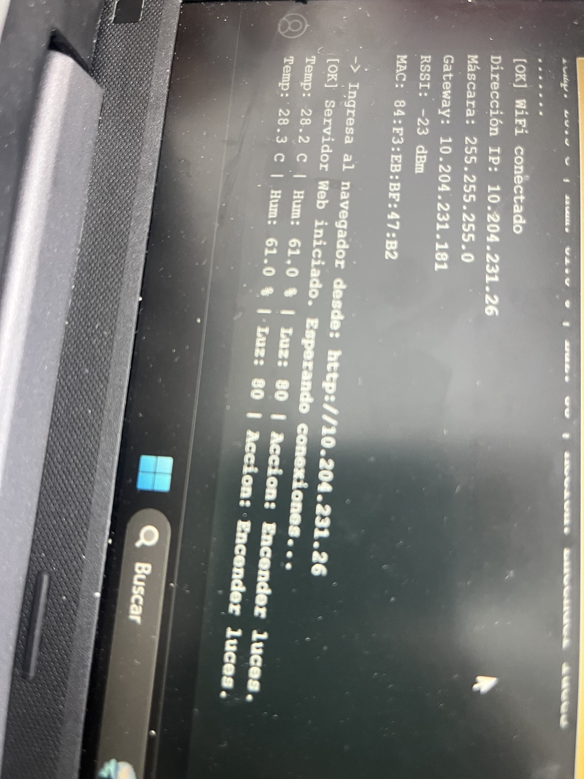
Figura 1. Monitor serial con estado WiFi conectado, dirección IP, máscara, gateway, RSSI y MAC.

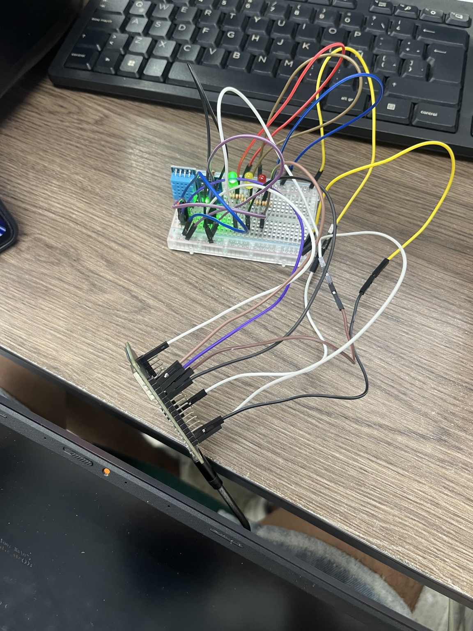
Figura 2. Montaje físico del sistema de monitoreo de aula con ESP8266, sensor DHT11, LDR y elementos de señalización.
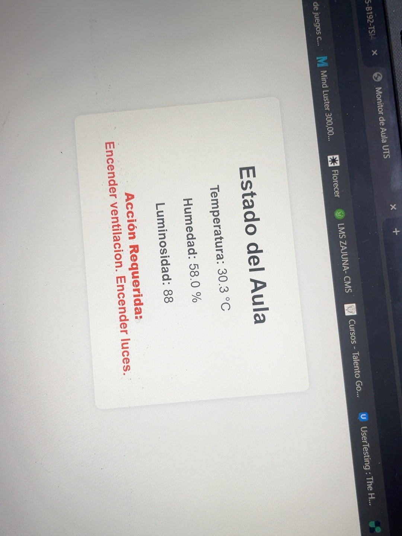
Figura 3. Página web local “Estado del Aula” con las lecturas de los sensores y las acciones requeridas.

10. Conclusiones
- Se estableció la conexión WiFi y se obtuvieron los parámetros de red necesarios para identificar el dispositivo y acceder a la página local.
- El servidor web presenta las lecturas de temperatura, humedad y luminosidad y permite visualizar las acciones requeridas desde un navegador de la misma red.
- Las evidencias muestran tanto el montaje físico como la salida del monitor serial y la interfaz web.
- La reconexión automática y el diagnóstico de errores son mejoras importantes para que el sistema mantenga su funcionamiento ante interrupciones de red.

11. Referencias
- Arduino. (2023). WiFi Library Documentation. https://www.arduino.cc/reference/en/libraries/wifi/
- Espressif Systems. (2024). ESP8266 Arduino Core Documentation. https://arduino-esp8266.readthedocs.io/
- Espressif Systems. (2024). ESP32 Wi-Fi Documentation. https://docs.espressif.com/projects/esp-idf/en/latest/esp32/api-guides/wifi.html
- Hristov, H. (2020). Espressif Home Automation with ESP32. Leanpub.
- Casado-Vara, R., & Prieto, J. (2020). Internet of Things: A Comprehensive Overview. Springer.
- Oracle. ¿Qué es el IoT? https://www.oracle.com/co/internet-of-things/what-is-iot/
- Adafruit Learning System. (2024). https://learn.adafruit.com/

